

Procesos de inspección y recibo de mercancías

**Breve descripción:**

Los procesos de recepción e inspección de mercancía son actividades que evidencian el cumplimiento del proveedor con respecto a un pedido solicitado, además de requisitos técnicos y legales que permiten una entrega perfecta. Por tanto, se abordarán elementos de la operación de recibo de mercancías, la documentación requerida, su naturaleza, las especificaciones de los empaques, las operaciones y normatividad.

**Noviembre 2023**

Tabla de contenido

Introducción 1

1. La entrega perfecta 3

1.1. Naturaleza y tipo de mercancías 5

1.2. Especificaciones de empaques, pesaje y embalajes 8

2. Operaciones de recibo e inspección 11

2.1. Procesos de inspección y cuarentena 14

2.2. Muestreo de productos 16

2.3. Pictogramas y normatividad 19

2.4. Registro de empaques y embalajes 23

2.5. Elementos de protección personal 24

Síntesis 27

Material complementario 28

Glosario 30

Referencias bibliográficas 32

Créditos 33

Introducción

La eficiente gestión de los procesos de inspección y recibo de mercancías es esencial para el buen funcionamiento de cualquier entidad comercial. Estos procesos no solo aseguran la calidad y conformidad de los productos recibidos, sino que también cumplen un papel crucial en la salvaguarda de la integridad operativa y reputación de la organización. En esta exploración, examinaremos de cerca los fundamentos de los procesos de inspección y recibo de mercancías, destacando su importancia dentro del contexto de los procedimientos y políticas organizacionales.

1. Procesos de inspección y recibo de mercancías

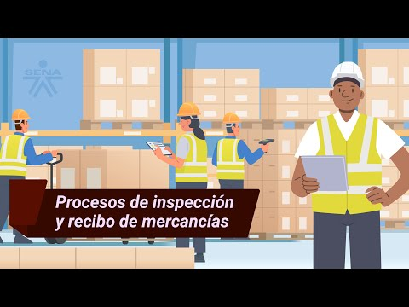

[**Enlace de reproducción del video**](https://youtu.be/4W58bFNfaMw)

|  |
| --- |
| **Síntesis del video: Procesos de inspección y recibo de mercancías** |
| Los procesos de inspección y recibo de mercancías requieren de controles efectivos al momento de realizarlos, esto con el fin de identificar oportunamente fallas o situaciones previas al ingreso de las áreas de almacenamiento y líneas de producción, para esto se requiere de la inspección física general de diversos componentes y cumplimiento de requisitos.   A grandes rasgos esta actividad tiene varios requisitos, documentación y normatividad que dependiendo el tipo de mercancías aseguran una entrega sin contratiempos, lo anterior para minimizar los reprocesos y devoluciones que hacen más costoso la operación de almacén.   Es así como en este componente de formación se abordará desde dos ejes principales: en el primero se explicarán los conceptos y definiciones básicas que harán posible una entrega perfecta.   Posteriormente se abordarán los pormenores de la operación de recibo e inspección, teniendo en cuenta las actividades de descargue, la normatividad, los empaques y otros elementos facilitarán el flujo de los materiales al interior de la bodega.​ |

# La entrega perfecta

Comúnmente nos referimos a un buen servicio cuando se realiza una entrega perfecta, en el sector logístico este término mide la efectividad de la cadena de suministro y se evidencia sí el pedido fue entregado a tiempo, completo, en buen estado y con la documentación de respaldo, en consecuencia, se considera un indicador clave de cumplimiento en la organización.

**Documentos requeridos**

Es importante gestionar adecuadamente la información de entrada de mercancías en la bodega, ya que facilitará la trazabilidad de los productos desde su recepción hasta la entrega a clientes. Esta información generalmente física, permite clasificar, inspeccionar, disponer de la mercancía para su correcto almacenamiento y posterior despacho.

Antes de que ingrese la mercancía a la bodega es importante validar el documento orden de compra, este es el medio oficial con el que el comprador solicita la mercancía al vendedor, deberá contener los datos de la información del pedido.

En el momento de la entrega, es necesario que la persona que realiza la recepción del pedido contraste la orden de compra con otro documento, la nota de remisión o albarán, este es un documento mercantil que acredita la entrega de un producto y garantiza que la transacción del producto se ha llevado a cabo, sin embargo, no acredita el pago de la mercancía. Legalmente, este documento servirá como prueba de que la transacción se llevó a cabo en caso de que exista morosidad por parte del cliente, ya que el personal que recibe, el que descarga y que transporta deberá firmar, sellar y anotar todas las incidencias observadas durante la entrega, luego de verificar y comparar con la orden de compra. Los datos que debe contener son:

* Fecha y lugar del pedido.
* Datos de la empresa cliente y proveedora.
* Dirección de entrega.
* Datos del transportista.
* Referencia de la mercancía (Descripción y cantidad).
* Fecha y lugar de llegada deseada.
* Observaciones de las incidencias.

En este caso, la información se enfoca más a la descripción y las cantidades de la mercancía a recibir, junto con las observaciones que hacen referencia a las anomalías del estado de la mercancía encontradas en la validación del pedido.

Por otro lado, también se debe validar el manifiesto de carga, que es el documento que ampara el transporte de mercancías ante las distintas autoridades, cuando estas se movilizan en vehículos de servicio público, mediante contratación a través de empresas de transporte de carga legalmente constituidas y debidamente habilitadas por el Ministerio de Transporte.

En el caso de recepción de materiales peligrosos, por ejemplo: líquidos o sólidos inflamables, sustancias corrosivas, sustancias tóxicas o veneno, sustancias comburentes, gases explosivos, material radioactivo, entre otros, se debe portar la tarjeta de emergencia, que contiene la información básica sobre el material peligroso, identificación de peligros, protección personal, medidas de primeros auxilios, medidas para vertidos accidentales, estabilidad y reactividad.

Por último, el documento que soporta el desarrollo de la transacción económica es la factura, la cual se expide por el vendedor al comprador. Según la DIAN (2022), hay facturas por talonario, por computador, de máquina registradora, y electrónica, para efectos de entrega y de acuerdo con las políticas de compra de las empresas, este documento debe contener la información de costos, impuestos, descuentos, cantidades, descripciones de la mercancía y la información del comprador y vendedor principalmente.

## Naturaleza y tipo de mercancías

La mercancía como tal es un bien que se podrá vender o comprar, sin embargo, al momento de realizar la recepción e inspección, se deberán conocer los diferentes criterios de clasificación y en consecuencia tener en cuenta las características de embalaje y almacenamiento para hacer el alistamiento de los recursos necesarios para la operación logística.

A continuación, se indica cuales solo los principales tipos de mercancías:

**Mercancías extranjeras**

Son considerados todos aquellos productos que han sido procesados fuera del país.

**Mercancías nacionales**

Son aquellos productos procesados o remanufacturados en el país, teniendo en cuenta que se pueden usar materias primas nacionales o extranjeras, pero que deben contar con su respectiva nacionalización.

**Mercancías peligrosas**

Son aquellos elementos que por sus propiedades o condiciones especiales deben ser tratadas de forma particular para su traslado.

**Animales vivos**

Su traslado depende del derecho aduanero, se debe realizar por medio de permisos y garantía de conservación.

**Mercancías valoradas**

Son aquellas que cuentan con distinta valoración, son productos costosos o asegurados, por lo cual deben tener permisos y medidas de seguridad para ser trasladados.

**Restos humanos**

Corresponde a cadáveres o restos incinerados, para ser trasladados se deben tener en cuenta las reglamentaciones, normativas y procedimientos adecuados.

De acuerdo con la naturaleza de la mercancía, se pueden clasificar de diferentes maneras como perecedera, no perecedera, animales vivos, frágil, peligrosa, extra dimensional, entre otras.

A continuación, se presentan algunas características relevantes a tener en cuenta a la hora de recibir estas mercancías:

1. Cuando es mercancía perecedera, esta contará con máximo 7 días de vida útil, lo que indica que se debe contar con lugares aptos con temperatura controlada para un almacenamiento temporal y distribución rápida, así mismo el transporte de estas mercancías debe contar con condiciones especiales para evitar el deterioro del producto, por ejemplo, productos alimenticios como frutas, verduras, lácteos, carnes y también productos cultivados, como flores y plantas.
2. Si se recibe mercancía no perecedera, esta contará con una vida útil más prolongada, por lo tanto no necesitan refrigeración, como lo son productos enlatados, o los alimentos empacados como sopas, pastas, arroces, snacks, entre otros.
3. Por otro lado, si se recibe animales vivos, se debe tener en cuenta las condiciones especiales de higiene y desinfección, además de contar con vehículos adaptados para tal fin.
4. Con mercancía de naturaleza frágil, se debe contar con protocolos de descarga cuidadosa, ya que se puede romper fácilmente con golpes o vibraciones, como por ejemplo huevos, vidrio, cerámica, el ladrillo, porcelana, entre otros.
5. Si se recibe mercancía de naturaleza peligrosa se debe contar con protocolos de seguridad, ya que hay riesgos inminentes en la manipulación. Para esto se cuenta con una normativa especial NTC 1692, Norma Técnica Colombiana que hace referencia a la clasificación de mercancías peligrosas y orienta acerca del transporte, etiquetado, rotulado de mercancías y la NTC 4435, Norma Técnica Colombiana que orienta acerca de los riesgos, la manipulación y almacenamiento de este tipo de mercancías, generalmente estas mercancías son de origen químico o productos inflamables.
6. Finalmente, si la mercancía es de naturaleza extra dimensional, se debe tener en cuenta condiciones y herramientas de transporte, descarga y almacenamiento de productos de gran volumen, además de permisos específicos para movilizarse en carretera. Por ejemplo, vehículos, tubería de gran tamaño, cilindros para construcción, entre otros.

**Cantidades recibidas**

Una de las variables para verificar en la recepción de los pedidos son las cantidades entregadas, estas se deberán cotejar de acuerdo con la orden de compra, sin embargo, en el proceso de verificación es necesario conocer que las unidades contempladas en la orden de compra pueden venir embalados en cajas, bandejas, pallets, sacos, bolsas, contenedores, canastas o unidades sueltas.

**Carga paletizada**: se refiere al proceso de organizar y transportar mercancías sobre paletas, que son plataformas planas y robustas diseñadas para soportar el peso y facilitar el manejo mediante equipos como montacargas. Es identificada a través de rótulos que deberán contener la descripción del producto y la cantidad, con el objetivo de disponer el detalle de la información al momento de recibirla.

## Especificaciones de empaques, pesaje y embalajes

En la recepción del producto se debe contemplar el tipo de envase, empaque y embalaje para realizar un adecuado alistamiento de la operación, así como también cuantificar correctamente las unidades del pedido, para esto es necesario entender que el envase es recipiente que contiene, conserva y transporta el producto.

Los envases se clasifican de acuerdo con su función, de la siguiente manera:

1. **Envase primario**

Es el recipiente que está en contacto directo con el producto, es la unidad primaria de protección de un producto. Para su fabricación existen una amplia variedad, es así que encontramos, por ejemplo, las botellas de vidrio para proteger el líquido de un jugo o un producto lácteo.

1. **Envase secundario**

También conocido como empaque, es aquel que contiene al envase primario, otorgándole protección o exhibición adicional. Se puede definir como el que está en contacto directo con el envase primario. En este caso encontramos las cajas de cartón principalmente, que contienen entre ellas botellas de vidrio, cajas más pequeñas, latas, entre otros.

1. **Envase terciario**

También conocido como embalaje, este unifica, protege y distribuye, el producto a lo largo de la cadena logística. Este deberá soportar la carga y este se deberá rotular para facilitar su identificación y transporte.

Cada tipo de envase permite proteger el producto para efectos de manipulación, exhibición, transporte y almacenamiento, sin embargo, esta es una muestra de cómo se debe interpretar la orden de compra por unidades, además se debe considerar que hay otros procesos de verificación que como el pesaje y la volumetría que permiten el alistamiento de los espacios para su posterior almacenamiento.

El pesaje del producto es una verificación del peso de la mercancía y la volumetría que no es más que la verificación del volumen de los envases, para esto se utilizarán básculas y escáneres especiales que permitan conocer con exactitud la medida de peso y volumen y así corroborar con la remisión y orden de compra para determinar su ubicación acuerdo a la capacidad de la estantería para el almacenamiento y su movilización dentro de la bodega.

**Fechas y lugares de entrega**

La entrega perfecta tiene dentro de sus variables la fecha de llegada de la mercancía y que esta se realice en el tiempo estipulado para que se tenga en cuenta dentro de los indicadores de cumplimiento, esta se determina dependiendo el de la organización por parte del vendedor y el transportista, el tiempo que transcurre entre la realización del pedido y la entrega se conoce como “lead time” o tiempo de ciclo.

Un ejemplo concreto son los envíos locales, que por lo general son de 24 horas, donde los inventarios se reponen a diario y las cantidades son menores, también con los productos de venta de una página de internet, donde se sabe que su distribución es de manera local y en cantidades pequeñas, llegará al otro día, dependiendo de las políticas de entrega del proveedor.

Para el caso de pedidos de mayoristas, donde las solicitudes comprenden grandes cantidades a lugares regionales e intermunicipales, el tiempo de ciclo oscila entre una semana. Por ejemplo, si se solicita una materia prima a una empresa ubicada en una ciudad a nivel nacional. Por otro lado, si los pedidos son mayoristas, pero el lugar de donde proviene es internacional, el tiempo de ciclo es aproximadamente de tres meses.

Dentro de la planeación de los envíos se deberá establecer unos límites de tiempo acordados entre el cliente y el proveedor con el fin de conocer la fecha aproximada de entrega, ya que se acogerá como un compromiso y tendrá incidencias legales si se llega a incumplir. Tener en cuenta las fechas de entrega facilita al receptor de la mercancía la planeación y el alistamiento de los lugares y recursos necesarios para almacenar, así como también, la estipulación de horarios de atención del almacén y la rotación de entregas de los diferentes transportistas.

Los lugares de entrega, tendrán gran relevancia a la hora de fijar la fecha de entrega, ya que de esta manera se podrá realizar la planeación de las rutas de distribución, entre más lejos sea el punto de salida con respecto al punto de llegada, se tendrá que disponer de una planeación más estricta y de más tiempo para realizar la descarga de mercancías.

Todas las variables verificadas, como la documentación, el tipo de mercancías, envases, cantidades a entregar, fechas y lugares de entrega, harán posible que la entrega sea perfecta, así como también el cumplimiento de procedimientos y protocolos.

# Operaciones de recibo e inspección

En el flujo del proceso logístico, la recepción e inspección de las mercancías consiste en un conjunto de actividades que se materializan en la venta del producto por parte del proveedor, es decir hace llegar las mercancías que se solicitaron a través de la orden de compra, que contiene actividades administrativas y operativas.

**Descargue de mercancías**

Para la recepción de mercancías se plantean etapas que se realizan antes de la llegada, durante y posterior a esta.

Antes de la llegada se contempla la planeación de tareas y verificación de la disponibilidad de recursos para realizar la descarga de mercancías.

1. **La planeación de tareas**

Contempla la verificación del tiempo necesario para descargar el vehículo teniendo en cuenta el tipo y la cantidad de mercancía, de esta manera se podrá cuantificar los recursos humanos y las competencias necesarias para realizar la operación. Por otro lado, en la verificación de disponibilidad de recursos se deberá validar sí se cuenta con los elementos mecánicos para movilizar la carga, ya que, por normativa de seguridad y salud en el trabajo, el operador no podrá levantar cargas mayores a 25 kilogramos.

1. **La llegada del vehículo**

Se procederá a verificar la documentación, como tal la nota de remisión o albarán se debe comparar con la orden de compra, además de los documentos adicionales, como certificados de seguridad, manifiestos de carga y demás, dependiendo las políticas de descarga de la empresa receptora. Así mismo, se debe verificar las características de transporte, por ejemplo, si la descarga corresponde a productos perecederos, se debe validar que el vehículo cumpla con las condiciones de temperatura para que el producto no se haya deteriorado en el transporte.

1. **Descarga**

Se deberá trasladar el producto desde el vehículo hasta la zona de recepción e inspección a través del equipo y recursos planeados con anterioridad. En ese momento se procede a realizar la verificación visual, validando si el embalaje llegó en condiciones adecuadas, si está bien posicionado, si la mercancía ha sufrido golpes, que la información de las etiquetas esté visible, si la cantidad y referencias son correctas. Si existieran inconsistencias se deberán registrar en la nota de remisión, además de separarla de las demás mercancías para realizar una revisión exhaustiva, decidir si se realizará una devolución posteriormente y notificar al área de compras la situación que se presentó.

En la verificación documental se debe garantizar:

* **Validar**

Que la descripción, la cantidad y los valores de la orden del producto correspondan con la verificación visual de la mercancía y las notas de remisión.

* **Informar**

Sobre anomalías, faltantes, daños y condiciones en las notas de remisión.

* **Garantizar**

Que se firme la orden por parte del transportista y el receptor de la mercancía de las notas de remisión.

* **Registrar**

Datos de importancia como la hora, la fecha de entrega y despacho y el nombre del lugar establecido.

Finalmente, esta documentación se deberá entregar firmada y sellada al personal de la empresa transportadora para que el vehículo pueda retirarse del muelle de descarga.

## Procesos de inspección y cuarentena

Luego del proceso de descarga se deberá realizar el proceso de inspección más detallada, en donde se desempaca y valida el estado físico, la cantidad, calidad y las etiquetas de las mercancías recibidas, de acuerdo con los procedimientos de revisión establecidos en la empresa, la normatividad técnica y los acuerdos contractuales realizados en el proceso de compra, esta actividad la realiza específicamente personal del área de calidad.

En este proceso de inspección de calidad se examinan las características técnicas del producto y sus materiales usando instrumentos de medición, laboratorios de ensayo y fichas técnicas de producto, con el fin de validar si las expectativas en cuanto diseño y funcionalidad se cumplen.

Las características técnicas del producto generalmente están determinadas a través de estándares que se pueden evidenciar a través de las fichas o normas técnicas, estas como tal describen los atributos o variables de un producto. Los atributos son características o cualidades que generan alguna utilidad al consumidor, al momento de realizar la inspección se hace a través de la observación y juicio de una persona, está la deberá clasificar como buena o defectuosa. Por ejemplo, si se realiza la inspección de una pieza metálica o una prenda se podrá observar, si hay cambios de color, si tiene una forma simétrica, si el producto está limpio, si tiene una textura defectuosa, entre otras condiciones.

Por otro lado, las variables de medición permiten representar el resultado en una cifra, por ejemplo, la medida del diámetro de un cilindro metálico utilizando un calibrador, así mismo, se podrán medir longitudes, peso, volumen, temperatura, resistencia del material e incluso el color con múltiples herramientas de medición.

Las anomalías que se puedan presentar en la inspección deberán ser objeto de una devolución al proveedor, así mismo, durante la revisión se clasifica y separa la mercancía para su posterior almacenamiento. En consecuencia, se diligenciará una hoja de control que permitirá el registro de cada una de las inconsistencias presentadas para enviarla al proveedor.

Si el producto es aprobado se liberará para ser ubicado en las estanterías del almacén, si es rechazado se debe trasladar a la zona de decisión, que básicamente se refiere a la ubicación para determinar la disposición de esta mercancía que puede ser: destrucción o devolución.

Existen productos que son susceptibles de procesos de cuarentena, que no es más que la retención de la mercancía hasta su aprobación o rechazo para tener una disposición final. Estas mercancías tienen condiciones que pueden afectar la salud de las personas debido a los riesgos biológicos, adicionalmente si son para el consumo humano o animal, ya que pueden generar enfermedades contagiosas.

Los productos que generalmente tienen este tipo de almacenamiento son los medicamentos o biológicos para el consumo humano o animal, y su liberación depende de la verificación técnica realizada por experto hasta comprobar que no tiene riesgos para el consumo.

Un caso muy representativo son las vacunas contra el COVID 19 que tuvieron un proceso de cuarentena donde el INVIMA (Instituto Nacional de Vigilancia de Medicamentos y Alimentos) en Colombia, realizó la respectiva verificación para poder otorgar los permisos y liberaron las dosis a ser aplicadas en la población.

Otros productos que son susceptibles de cuarentena son los productos y subproductos de origen animal que son importados y que son para el consumo humano y animal, como la carne de diferentes especies, lácteos. Adicional el material genético, materias primas de origen animal para elaboración de alimentos, entre otros productos que generen algún tipo de riesgo.

## Muestreo de productos

Durante el proceso de inspección se realiza la validación de la mercancía recibida, sin embargo, la revisión difícilmente se podrá hacer al 100 %, por esto se utilizan técnicas de muestreo, donde se toma una pequeña cantidad que permita identificar productos no conformes, para así tomar la decisión de aprobar o rechazar la mercancía recibida.

A continuación, se muestran los diferentes tipos de muestreo:

**Muestreo aleatorio**

Cuando las muestras se seleccionan al azar se denomina muestreo aleatorio, donde todas las piezas tienen la misma probabilidad de ser seleccionadas, por ejemplo:



En la anterior figura que se muestra de ejemplo, hay 8 contenedores ubicados en forma horizontal y ascendente, numerados del 1 al 8 y sobre los contenedores 6 y 7 hay unas flechas que les señalan, lo que indica que entre 8 contenedores han sido elegidos aleatoriamente los contenedores 6 y 7.

En este grupo de productos se seleccionan 2 unidades al azar, sin tener que pensar cual convendría más o menos, simplemente se escogen por sorteo.

**Muestreo sistemático**

En este caso implica conocer el tamaño de la población y el tamaño de la muestra, la división de estos dos valores será el intervalo de escogencia del producto que será la muestra.



En la imagen que se presenta como ejemplo hay 8 contenedores ubicados en forma horizontal y consecutiva, y los contenedores 2 y 6 tienen una marcación que evidencia que han sido seleccionados a través de un intervalo de 4 productos o contenedores.

Por ejemplo, en este caso, se tienen 8 productos en total de la producción a seleccionar, los elementos serán: 8/2 = 4, es decir cada 4 elementos se debe realizar la selección. Para seleccionar el primer elemento inicialmente seleccionamos un número aleatorio entre 1 y 4, por ejemplo 2, y luego se le sumará el intervalo para seleccionar el nuevo elemento. Por tanto, quedarán seleccionados el elemento 2 y luego el elemento 6.

**Muestreo estratificado**

En donde la población se divide en grupos, por ejemplo, un pedido que venga con diferentes referencias o colores, en este caso se escogerán de cada grupo o estrato, una muestra significativa al azar.

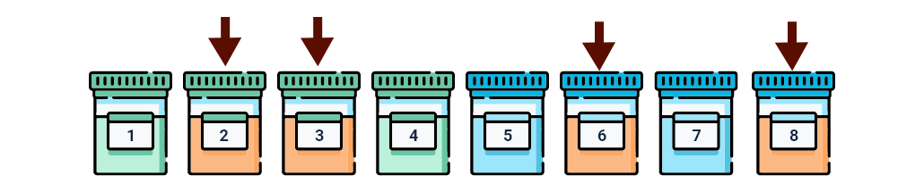

En este caso se tienen 8 elementos en total, sin embargo, este lote se divide en dos grupos de colores, verde y azul, donde se deberá seleccionar un tamaño de muestra de 2 elementos, es así, que se seleccionarán dos elementos al azar de cada grupo.

Para realizar el control de calidad dentro de la organización se establecen planes de muestreo de los atributos y las variables que se decida validar en los productos, este plan define un procedimiento y criterios de decisión a la hora de verificar los productos, que facilitan la inspección del producto por parte del personal del área.

Adicional el plan define de qué manera se seleccionará el tamaño de la muestra, generalmente existen normas técnicas que facilitan este cálculo, como la norma “Military Standard 105E” (MIL-STD-105E), que es un sistema de planes de muestreo desarrollado por el ejército de estados unidos y que usualmente es usado para el proceso de inspección de mercancía.

Debido a su gran aceptación, fue adoptado por la ISO “International Standardization Organization” conocido como Organización Internacional de Estandarización, a través la norma ISO 2859, en la cual se estandarizan los procedimientos de muestreo para inspección de productos por atributos.

Esta norma técnica facilita los acuerdos comerciales entre proveedor y cliente, ya que define el tamaño de la muestra dependiendo de los criterios de aceptación y rechazo de la mercancía, permitiendo que el proveedor pueda mejorar la calidad de sus productos y entregas, además pueda garantizar al cliente una entrega adecuada.

## Pictogramas y normatividad

En los envases y empaques de la mercancía se puede observar los pictogramas, que son los símbolos que se utilizan para identificar a lo largo de la cadena de suministro las condiciones de manipulación, protección personal, transporte, almacenamiento y conservación.

La norma ISO 780, pone a disposición los estándares para llevar la calidad a los diferentes procesos, mejorando los esquemas de trabajo, dentro de los cuales están los de logística y distribución de mercancías a través los sistemas de empaque y embalaje con el fin de evitar daños al personal y a la mercancía.

A continuación, se presentan algunos Pictogramas para el reconocimiento del conjunto de símbolos gráficos utilizados en los envases y embalajes de distribución, con el fin de comunicar las instrucciones de manipulación y cuidado, estas formas pictóricas ayudan al ejercicio de la manipulación desde un lenguaje no verbal evitando los limitantes del idioma:

1. Pictogramas

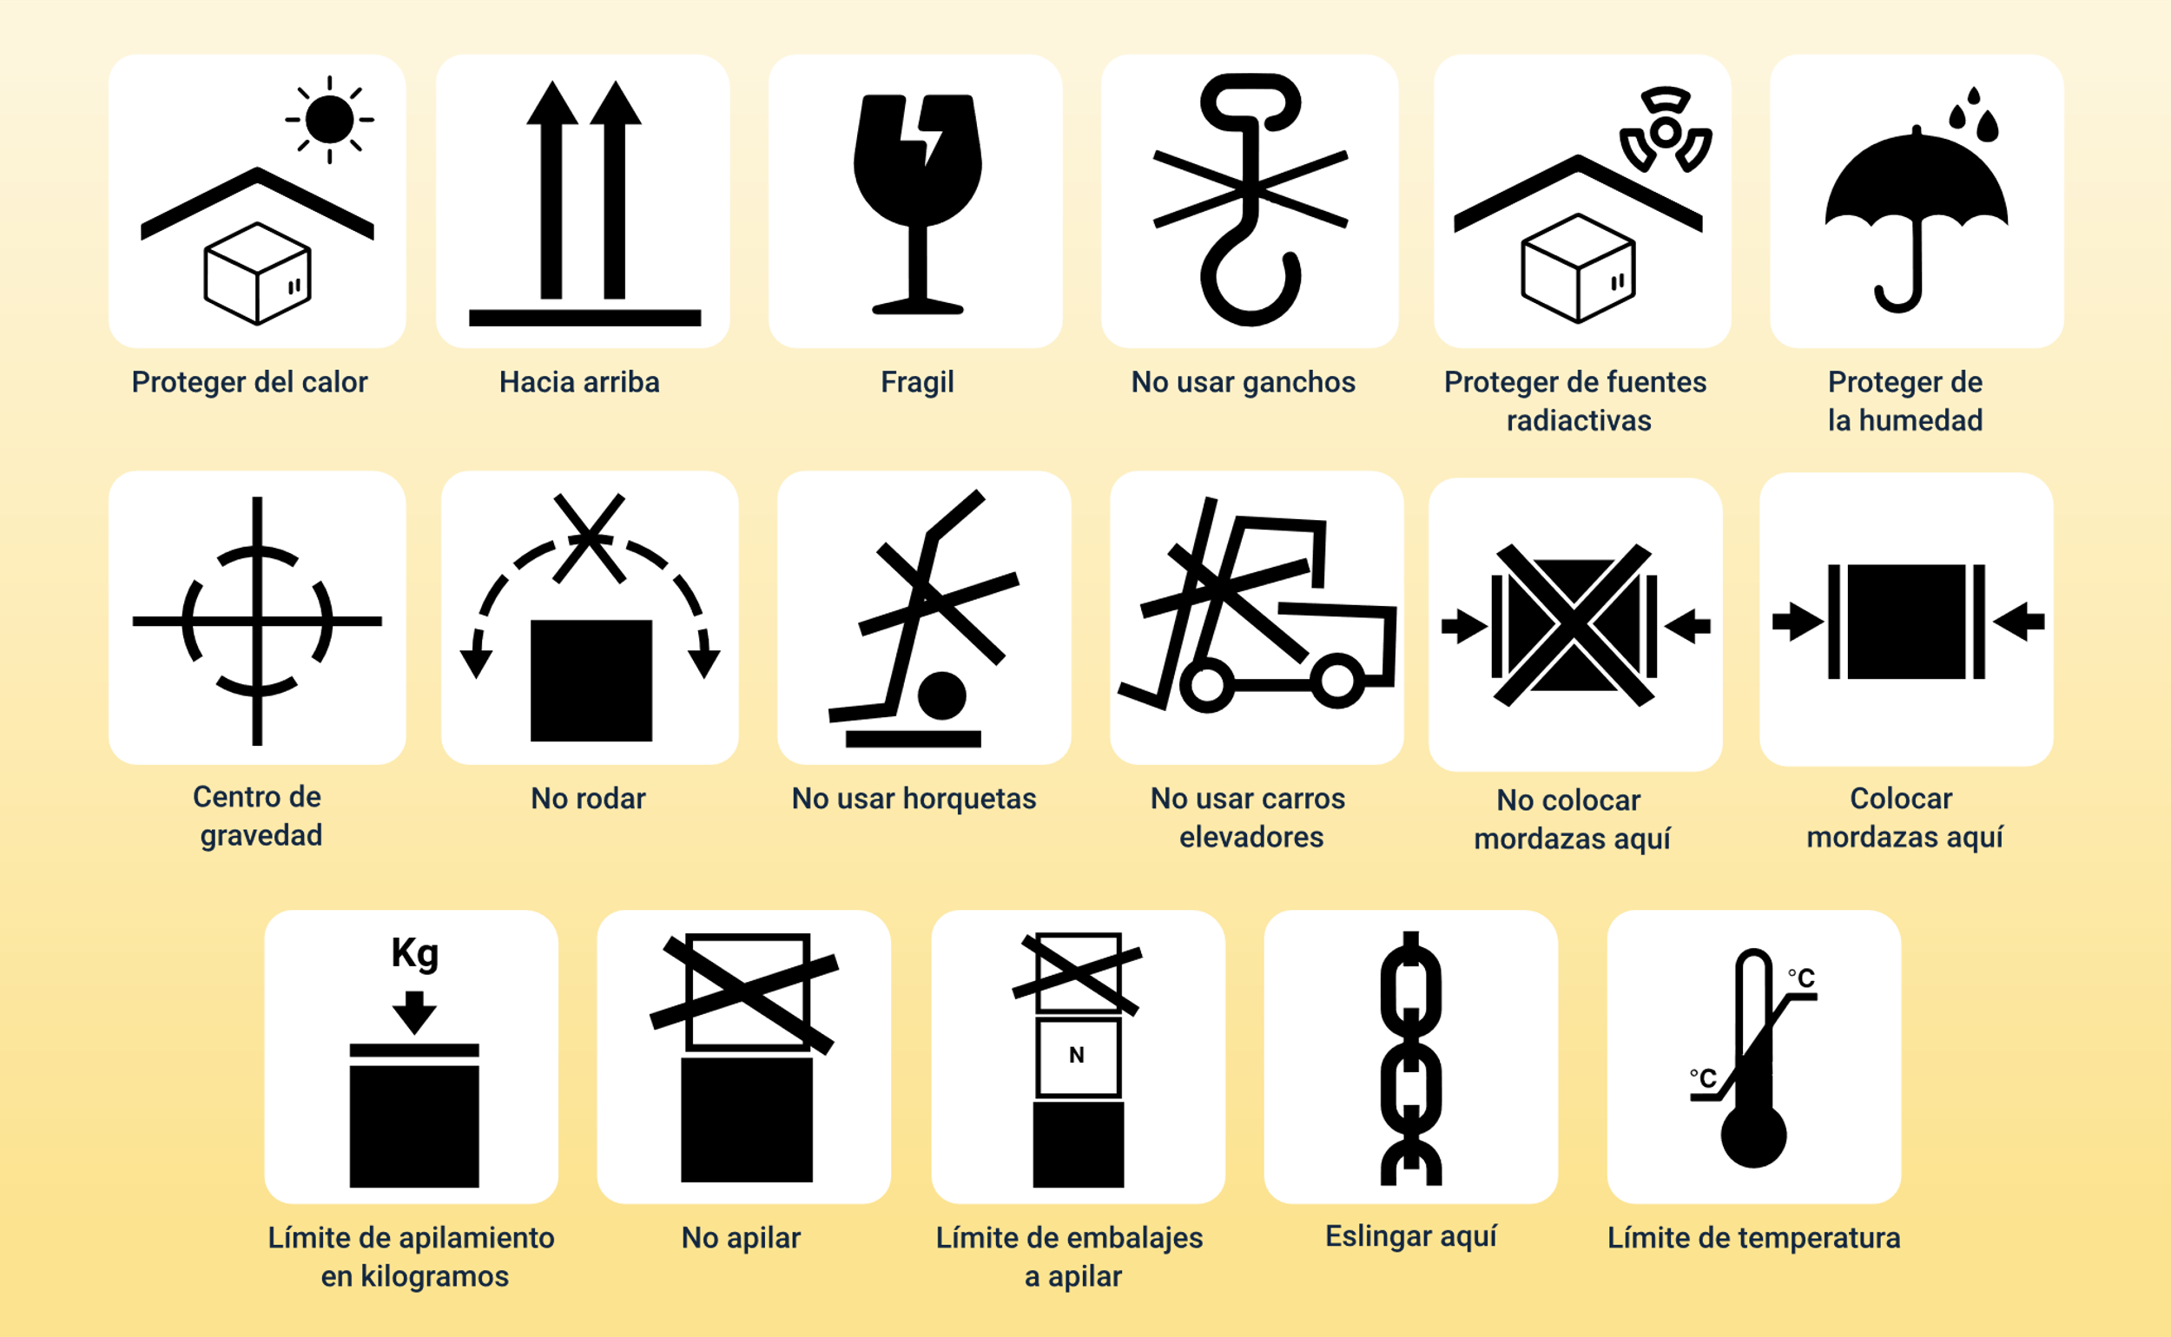

Nota. Tomada del ICONTEC IS0 780:2015

Por otro lado, la norma ISO 13274 menciona las condiciones para el embalaje de transporte de mercancías peligrosas, clasificándolas así:

**Clase 1 - Explosivos**

Son diamantes de color naranja, con pictogramas de color negro.

De esta clase hay varios tipos de explosivos que se utilizan principalmente para actividades de exploración y explotación minera o petrolera.

La única empresa autorizada en Colombia para fabricar explosivos es INDUMIL.

**Clase 2 - Gases**

Los gases son sustancias químicas que no tienen forma ni volumen constante y tienden a llenar el recipiente que les contiene.

El diamante rojo con el número 2 representa la presencia de gases inflamables, el diamante verde con el número 2 representa la presencia de gases no inflamables ni tóxicos, y el diamante blanco con el número 2 representa la presencia de gases tóxicos.

**Clase 3 - Líquidos inflamables**

Son líquidos inflamables los líquidos, mezcla de líquidos, o líquidos que contienen sustancias sólidas en solución o suspensión, por ejemplo, pinturas, barnices, lacas, entre otras.

Son diamantes rojos que contienen el número 3, con un pictograma en forma de llama de color blanco o negro.

**Clase 4 - Sólidos inflamables**

Son sustancias que presentan riesgo de combustión espontánea y sustancias que, en contacto con el agua, desprenden gases inflamables.

Los diamantes con el número 4 representan la presencia de sólidos como desechos de caucho, azufres, nitrocelulosa, entre otros.

**Clase 5 - Sustancias comburentes y peróxidos orgánicos**

Las mezclas de sustancias comburentes con materias combustibles, e incluso con materias como azúcar, harina, aceites comestibles, aceites minerales, etc., estos diamantes con el número 5 evidencian la presencia de este tipo de sustancias.

**Clase 6 - Sustancias tóxicas e infecciosas**

Esta clase se representa a través de diamantes blancos con líneas punteadas y el número 6. El primer diamante con la figura de una calavera, representa sustancias tóxicas y el segundo representa la presencia de sustancias infecciosas, como, por ejemplo, la manipulación de pesticidas, mercurio, venenos, entre otros.

**Clase 7 - Materiales radioactivos**

Los productos radiactivos son sustancias que en forma espontánea y continua emiten ciertos tipos de radiación, se simbolizan con un diamante con línea punteada, con los colores blanco y amarillo, estos los encontramos en productos como el cobalto, cesio, yodo, generalmente son productos utilizados en medicina o investigación científica.

**Clase 8 - Sustancias Corrosivas**

Las sustancias corrosivas son materiales tan poderosos que pueden dañar o destruir metales, generalmente son ácidos que en contacto con la piel puede destruir el tejido, por ejemplo, el ácido clorhídrico, ácido sulfúrico, ácido nítrico, entre otros. La presencia de estas sustancias está representada por un diamante con línea punteada y el número 8, en colores blanco y negro.

**Clase 9 - Sustancias y objetos peligrosos varios**

Estas sustancias no están relacionadas en las otras clases, por ejemplo, el asbesto o amianto, las semillas o harina de ricino, los compuestos para el moldeado de plástico, harina y desechos de pescado, nieve carbónica o hielo seco. Están representadas por un diamante con línea punteada y el número 9, también por una rejilla de barras en la parte superior.

## Registro de empaques y embalajes

En la recepción de mercancías, es necesaria la actividad de registro de la cantidad ingresada de empaques y embalajes. Para el proceso de validación se podrá realizar el conteo uno a uno, sin embargo, para facilitar el proceso, garantizar la exactitud de las unidades, agilizar la descarga, se tienen disponibles herramientas tecnológicas para la identificación de mercancías.

Dentro de estas se encuentra el sistema RFID (por sus siglas en inglés: “Radio Frecuency Identification” o Identificación por radiofrecuencia), es una tecnología de identificación automática y captura de datos, que permite que un lector capte la señal que emite la etiqueta de la mercancía, identificando el producto y así mismo su cantidad. La etiqueta RFID está compuesta por una antena que capta ondas de radio, un chip que genera un código identificador y el sustrato, que es el material de respaldo al que se fijan la antena y el chip.

También como un elemento importante están las etiquetas, dentro de estas se entrega información del producto, pero ante todo se encuentran los códigos de identificación, que pueden ser códigos EAN, sus siglas en inglés: “European Article Number” o Número de artículo europeo, en la actualidad también conocidos como códigos GTIN con sus siglas en inglés: “Global Trade Item Number” o Número de artículo comercial global, estos como tal unifican la nomenclatura en toda la cadena de abastecimiento, eliminando la operación de etiquetado al recibir e inspeccionar el producto, en este sentido se utiliza el mismo lenguaje desde el inicio del proceso hasta el cliente final.

El código de barras se relaciona con casi todos los productos que se consumen a diario, y es el insumo para identificar y cuantificar la mercancía recibida. Para usarla dentro del proceso es necesario conocer la norma Icontec ISO 28219:2017 que provee información para que los elementos etiquetados se pueden leer en entornos de escaneo en las instalaciones de la compañía y así facilitar el proceso de identificación.

## Elementos de protección personal

Dentro de los recursos necesarios para la recepción de pedidos se encuentran los elementos de protección personal, que son todos los aparatos o dispositivos fabricados para preservar la integridad del cuerpo humano, son necesarios para la recepción de mercancía, ya que protegerán al trabajador de posibles accidentes al momento de realizar la operación de recepción y descarga de mercancía, para esta operación, se requiere principalmente, casco de seguridad, protección auditiva, gafas, tapabocas, chaleco reflectivo, guantes y botas de seguridad, que se detallan a continuación:

**Cascos**

Para cascos de seguridad se recomienda que sea ligero, deberá ser capaz de resistir climas adversos, resistencia al fuego, debe como tal limitar la presión aplicada al cráneo distribuyendo los posibles impactos a la superficie del mismo, este protegerá al trabajador de caídas de objetos desde un nivel superior o golpes con superficies que puedan tener contacto con la cabeza.

**Tapa oídos**

Los tapa oídos protegen al trabajador de riesgos físicos provocados por el ruido, como tal de maquinaria o automotores, se recomienda el uso de protectores que sean cómodos, higiénicos, que sean fáciles de usar y que se puedan adaptar al entorno de trabajo.

**Tapabocas**

Los tapabocas son aquellos elementos con los cuales se protegen de posibles riesgos laborales generados por partículas que se encuentran en el aire, generadas por la manipulación del producto en la recepción. Dichas partículas generan daños en el sistema respiratorio de la persona, para lo cual según el producto a recibir se pueden utilizar máscaras protectoras en caso de ser un riesgo elevado o tapabocas para riesgos moderados, cuya finalidad es contar con un filtro que separe e impida el ingreso de las sustancias peligrosas a las fosas nasales del personal.

**Gafas**

Las gafas protegen al trabajador de riesgos químicos y mecánicos causados por la exposición a sustancias o partículas sólidas que puedan generar accidentes oculares. Por otro lado, los elementos de protección respiratoria como los tapabocas son necesarios si se está expuesto a micropartículas, excesiva contaminación, o sustancias peligrosas.

**Guantes**

Los guantes son útiles para la prevención de cortes, generados por la utilización de herramientas corto-punzantes, ya sea para abrir los embalajes o dividir los productos, así mismo evitan la contaminación por ataques micobacterianos generados por manipulación de alimentos o químicos.

**Chaleco reflectivo**

El chaleco reflectivo o ropa de alta visibilidad es necesaria en almacenes con poca iluminación, y donde hay circulación permanente de vehículos, ya que se puede identificar rápidamente al trabajador y evitar accidentes dentro de la bodega con equipos de manipulación.

**Botas**

Las botas o calzado de seguridad protegerán a los trabajadores de golpes ocasionados por riesgos mecánicos y físicos causados por la manipulación de cargas, así mismo previenen caídas por deslizamiento de las personas, ya que cuentan con suelas adherentes y también existen aquellas botas impermeables que pueden prevenir ataques micobacterianos generados por plagas o condiciones húmedas.

Estos elementos de protección personal son esenciales para salvaguardar la salud y seguridad de los trabajadores durante las operaciones de recepción de mercancía, cumpliendo así con los estándares de seguridad laboral y promoviendo un ambiente de trabajo seguro.

Síntesis

A continuación, se describe el tema principal del componente formativo Procesos de inspección y recibo de mercancías, los cuales son esenciales para garantizar la calidad y la integridad de los productos en la cadena de suministro. Desde la llegada de la mercancía hasta su almacenamiento, cada paso implica una cuidadosa evaluación. Los inspectores verifican la conformidad con las especificaciones, la cantidad correcta y la ausencia de daños. Esta fase no solo asegura la satisfacción del cliente al recibir productos de alta calidad, sino que también previene posibles problemas en etapas posteriores. La eficiencia en los procesos de inspección y recibo mejora la gestión del inventario y fortalece la confianza en la cadena logística.

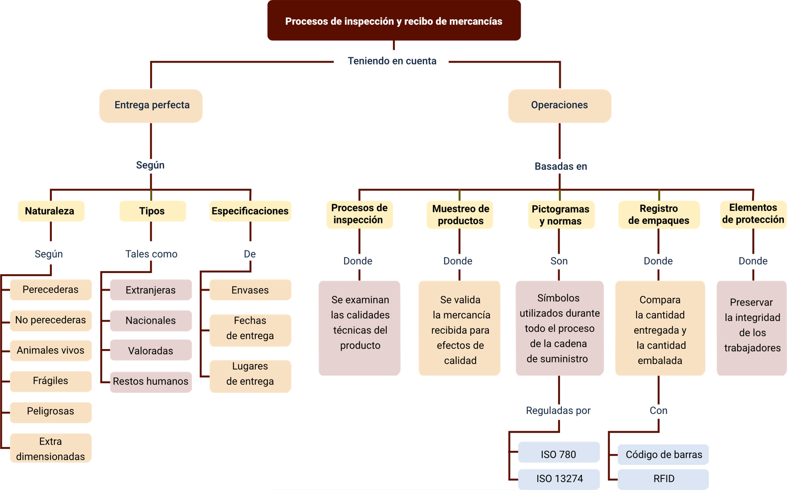

Material complementario

| Tema | Referencia | Tipo de material | Enlace del recurso |
| --- | --- | --- | --- |
| 1. La entrega perfecta | CursoLaboral. [CursoLaboral]. (2021, 10 de enero). Carga y descarga de mercancías Operador de autotransporte. | Video | <https://youtu.be/ZYthsutIhDk> |
| 2.1 Descargue de mercancías | Sena. [Ecosistema de Recursos Educativos Digitales SENA]. (2021, 26 de marzo). Cargue y descargue de mercancía. | Video | <https://youtu.be/sJEmDKjP990> |
| 2.4 Pictogramas y normatividad | Ministerio de Transporte. (2013). Cartillas conductores. | Cartillas | <https://web.mintransporte.gov.co/consultas/mercapeli/Cartillas%20Conductores/Cartillas%20Conductores.htm> |
| 2.4 Pictogramas y normatividad | Andrade, C. [SMART de Colombia Carmenza Andrade]. (2020, 7 de octubre). Sistemas de empaques y embalajes y algunas normas ISO. | Video | <https://youtu.be/tVCkd8rl78k> |
| 2.5 Elementos de protección personal | ACHS. (2018). Protocolo de manejo manual de carga (MMC). | Cartilla | <https://www.achs.cl/docs/librariesprovider2/empresa/2-manejo-manual-de-carga-(mmc)/4-herramientas/paso-2-ficha-tecnica-informativa-mmc.pdf> |

Glosario

**Albarán:** nota de remisión que elabora el proveedor y que diligencia el personal que recibe, realizando las anotaciones sobre las inconsistencias del pedido.

**Calibrador:** instrumento de medición de unidades físicas como lo son largo, profundidad y diámetros de objetos físicos.

**Empaque:** es un contenedor para un producto específico, el cual tiene la función de: proteger de agentes externos; mantener las propiedades internas: ser un instrumento para el “marketing”; facilitar el almacenamiento y transporte de mercancías.

**Estiba (“Pallet”):** es una estructura movible colocada en la base de la mercancía consolidada, utilizada para facilitar los procesos de almacenamiento y movilidad de los productos.

**Factura:** documento que relaciona los valores, la cantidad y la descripción de la mercancía, facilita el cotejo de los productos recibidos.

**Logística:** son los procesos de coordinación de la gestión de los recursos, para cumplir un fin específico. Se clasifica comúnmente en logística de aprovisionamiento, logística de distribución y logística de producción.

**Muestreo:** técnica con la cual se selecciona un grupo de empaques o productos para realizar una inspección, con el fin de validar un lote de productos.

**Orden de compra:** contiene la información correspondiente al pedido, los datos de cantidad, descripción, fecha y lugar de entrega.

**Pictograma:** gráfico que representa las condiciones de manipulación y cuidado de la mercancía.

**Recibo de mercancías:** operación logística, que permite el cumplimiento del compromiso del proveedor.

Referencias bibliográficas

DIAN. (S.F). Preguntas frecuentes ¿Qué es la factura? Página *“*web*”* de la Dian.

<https://www.dian.gov.co/impuestos/sociedades/Paginas/preguntasfrecuentes.aspx#:~:text=QU%C3%89%20ES%20LA%20FACTURA%3A,comprador%20o%20beneficiario%20del%20servicio.%E2%80%9D>

 ICONTEC. (2015). ISO 780:2015. “CND Standars*”*.

<https://cdn.standards.iteh.ai/samples/59933/915de3679aec4181966bdf57235183af/ISO-780-2015.pdf>

 ICONTEC. (2013). ISO 13274 Transporte de paquetes peligrosos. “CND Standars”.

<https://cdn.standards.iteh.ai/samples/53591/cd4fa28030b0412ebc0a724d246e990d/ISO-13274-2013.pdf>

 Ministerio de transporte. (2013). Manifiesto de Carga, Ministerio de transporte, Página w*eb* Ministerio de transporte. <https://web.mintransporte.gov.co/consultas/mercapeli/documentos/manifiesto.htm>

 Ministerio de Transporte. (2013). Cartillas conductores. Página “web*”* Ministerio de Transporte. <https://web.mintransporte.gov.co/consultas/mercapeli/Cartillas%20Conductores/Cartillas%20Conductores.htm>

Créditos

| Nombre | Cargo | Regional y Centro de Formación |
| --- | --- | --- |
| Claudia Patricia Aristizábal | Líder del Ecosistema | Dirección General |
| Norma Constanza Morales Cruz | Responsable de Línea de Producción | Regional Tolima –  Centro de Comercio y Servicios |
| Eric Daniel Moreno Muñoz | Experto Temático | Regional Distrito Capital -  Centro de Diseño y Metrología |
| Giovanna Andrea Escobar | Diseñadora Instruccional | Regional Norte de Santander -  Centro de la Industria, la Empresa y los Servicios |
| Silvia Milena Sequeda Cárdenas | Asesora Metodológica | Regional Distrito Capital -  Centro de Diseño y Metrología |
| Rafael Neftalí Lizcano Reyes | Responsable Equipo Desarrollo Curricular | Regional Santander -  Centro Industrial del Diseño y la Manufactura |
| Sandra Patricia Hoyos Sepúlveda | Corrección de estilo | Regional Distrito Capital. Centro de Diseño y Metrología. |
| Sergio Augusto Ardila Ortiz | Diseñador Instruccional | Regional Tolima - Centro de Comercio y Servicios |
| Viviana Esperanza Herrera Quiñonez | Asesor Metodológico | Regional Tolima - Centro de Comercio y Servicios |
| José Yobani Penagos Mora | Diseñador Web | Regional Tolima -  Centro de Comercio y Servicios |
| Oscar Daniel Espitia Marín | Desarrollador Fullstack | Regional Tolima - Centro de Comercio y Servicios |
| Gilberto Junior Rodríguez Rodríguez | Storyboard e Ilustración | Regional Tolima - Centro de Comercio y Servicios |
| María Alejandra Vera Briceño | Producción Audiovisual | Regional Tolima - Centro de Comercio y Servicios |
| Oscar Daniel Espitia Marín | Actividad Didáctica | Regional Tolima - Centro de Comercio y Servicios |
| Gilberto Naranjo Farfán | Validación de Contenidos Accesibles | Regional Tolima - Centro de Comercio y Servicios |
| Jorge Bustos Gómez | Validación y Vinculación en Plataforma LMS | Regional Tolima - Centro de Comercio y Servicios |